Введение

Ведущая роль в становлении личности ребенка дошкольника, формировании его духовного мира принадлежит эмоциональной сфере. Именно с этим связана высокая сила воздействия на него искусства - явления эмоционально-образного по своей сути. Специфика искусства, особенности языка разных его видов делают художественную деятельность уникальным средством воспитания, обучения и развития детей.
Изобразительная деятельность очень интересна для ребенка дошкольника, потому что удовлетворяет его желанию действовать, выражать свое отношение к увиденному, пережитому.
Детский возраст характеризуется острой потребностью активного познания и преобразования окружающей жизни. Ребенок открывает для себя богатство и красоту жизни, приобщается к миру прекрасного. Поэтому для нравственного, трудового, эстетического воспитания детей большое значение имеет такой вид изобразительной деятельности, как аппликация в детском саду Н.А.Ветлугин пишет: «Прекрасное доходит до ребенка отнюдь не одним лишь путем созерцания. Значительно интенсивнее походит процесс его усвоения в условиях активных действий ребенка - посильных, понятных, привлекательных. У ребенка возникает желание действовать радостно, творчески» [1, с.19].
Аппликация, как вид деятельности входит в программу для детских садов, по которой строится работа с детьми. Ребенок знакомится с материалами, способами и техникой обработки бумаги, развивает навыки графического изображения предметов, овладевает умением преобразовывать впечатления, полученные от знакомства с окружающим миром, от чтения художественной литературы, знакомства с иллюстрациями, картинами, скульптурами, произведениями декоративно-прикладного искусства творчески в аппликации.
Значение аппликации в детском саду состоит также в том, что она способствует развитию не только изобразительных и технических умений, но и таких личностных черт как настойчивость, выдержка, аккуратность, самостоятельность, способность сосредотачиваться. Благодаря работе над аппликацией ребенок овладевает трудовыми умениями (обработкой материала и применением инструментов). Л. С. Выгодский писал - «Воспитание, понимание в самом широком смысле этого слова, должно в сущности быть основным стержнем, вокруг которого строится все развитие личности ребенка» [2, c.309]. Усилия взрослого должны быть направлены на формирование у него культуры труда.
Кроме того, посредством аппликации ребенок может максимально проявить инициативу и самостоятельность, испытать чувство радости от положительного результата труда. Аппликация способствует повышению уровня подготовки к предстоящему обучению в школе.
Но современных детей трудно чем-либо удивить. И что бы привлечь внимание детей к аппликации педагоги придумывают все новые и новые виды аппликаций. Настоящие мастера «креатива» используют любые подручные средства для создания шедевров. Так, цветная бумага, сложенная слоями, может быть материалом для создания 3D-аппликаций, которые удивляют своей красотой и необычным внешним видом.
В процессе работы над объемной аппликацией ребенок овладевает способами и техникой обработки бумаги (вырезание, сгибание, моделирование, склеивание), развивает пространственное мышление, мелкую моторику рук, глазомер, речь, умение анализировать и сравнивать, у ребенка совершенствуется координация движения рук, формируются такие качества как аккуратность, быстрота и точность.
Цель данных методических рекомендаций: познакомить педагогов с техникой выполнения 3D –аппликации и способов работы с детьми в этой технике.

Теоретические аспекты влияния занятий аппликацией на развитие детей старшего дошкольного возраста

Обязательное проведение занятий по аппликации в дошкольном учреждении является не случайным. Как уже отмечалось, в работах Запорожца А.В., Давыдова В.В., Поддьякова Н.Н., установлено, что дошкольники способны в процессе чувствительной деятельности, в том числе аппликации, выделять существенные свойства предметов и явлений, устанавливать связи между отдельными предметами и явлениями и отражать их в образной форме. Отсюда возникает необходимость в привлечении детей к занятиям аппликацией, т.к. они при направленном руководстве и при использовании соответствующих возрасту методов и приемов дают большой обучающий и развивающий эффект.
Жарова Т.В. в своем исследовании доказала, что система развивающих занятий по художественной аппликации, включающая задания на освоение модельной и художественно-символической форм опосредствования, способствует решению «открытых творческих» задач и может быть направлена не только на развитие познавательных и творческих способностей, но и способствует общему личностному развитию ребенка. Автор отмечает высокую взаимосвязь познавательного и творческого развития старших дошкольников, а также взаимосвязь творческого развития и уровня символических представлений детей. [8, с. 25]
Для умственного развития детей большое значение имеет постепенно расширяющийся запас знаний на основе представлений о разнообразных формах и пространственном положении предметов окружающего мира, различных величинах, многообразии оттенков цветов. При организации восприятия предметов и явлений важно обращать внимание на изменчивость форм, величин (ребенок и взрослый), цветов (спелая - не спелая ягода, растения в разное время года), разное пространственное положение предметов и частей (птица сидит, летает, клюет зернышки; рыбка плавает в разных направлениях и т.п.).
Занимаясь аппликацией, дети узнают разные материалы (бумага, краски, различные природные материалы и др.), знакомятся с их свойствами, выразительными возможностями, приобретают навыки работы с ними. Дети усваивают также опыт работы с некоторыми орудиями человеческой деятельности (карандаш, кисть, ножницы). А, как известно, овладение этими действиями способствует умственному развитию детей. [7, с. 189]
Познание предметов и их свойств, приобретаемое действенным путем, закрепляется в сознании. Качества той или иной формы, величина, цвет становятся не только признаками отдельных, определенных предметов, но и обобщаются в понимании детей как присущие многим предметам. Они узнают и назовут их в любых предметах.
На занятиях по аппликации развивается мелкая моторика детей, а, следовательно, развивается и речь: усвоение названий форм, цветов и их оттенков, пространственных обозначений способствует обогащению словаря; высказывания в процессе наблюдений предметов и явлений, при обследовании предметов, построек, а также при рассматривании иллюстраций, положительно влияют на формирование связной речи.
Занятия аппликацией способствуют развитию математических представлений. Дошкольники знакомятся с названиями и признаками простейших геометрических форм, получают представление о пространственном положении предметов и их частей (слева, справа, в углу, в центре и т.д.) и величин (больше, меньше). Эти сложные понятия легко усваиваются детьми в процессе создания декоративного узора или при изображении предмета по частям.
При проведении занятий создаются благоприятные условия для формирования таких качеств личности, как пытливость, инициатива, умственная активность и самостоятельность. Непосредственное, чувственное знакомство с предметами и явлениями, с их свойствами и качествами составляет область сенсорного воспитания. Успешное овладение аппликацией требует осуществления сенсорного воспитания и само содействует этому воспитанию.
Формирование представлений о предметах и явлениях с необходимостью требует усвоения знаний о свойствах и качествах предметов, об их форме, цвете, величине, положении в пространстве. Дети определяют и называют эти свойства, сравнивают предметы, находят сходство и различие, т. е. производят умственные действия. Таким образом, аппликация содействует сенсорному воспитанию, развитию наглядно-образного мышления. [7, с. 190]
Детская аппликация, как вид изобразительного творчества, имеет общественную направленность. Ребенок делает аппликацию не только для себя, но и для окружающих. Детей очень волнует отношение взрослых, сверстников к их творениям. Они чутко реагируют на замечания, оценку родителей, педагога, сверстников. Похвала ребенка радует (о том, что его работа отмечена педагогом, ребенок рассказывает всем), а отрицательная оценка огорчает. Поэтому использовать похвалу и порицание нужно вдумчиво, осторожно: если все время хвалить ребенка, у него может сформироваться самоуверенность, зазнайство; и наоборот: если постоянно говорить ребенку, что он плохо нарисовал, вылепил или наклеил, можно выработать прочное отрицательное отношение к изобразительной деятельности.
Обще групповые занятия аппликацией содействуют воспитанию общительности и дружеских взаимоотношений (когда, например, дети пользуются одним набором инструментов, одним клеем, ножницами и т.д.).
Занятия аппликацией способствуют как умственной, так и физической активности. Для создания аппликации необходимо применить усилия, осуществить трудовые действия, овладеть умениями вырезать, клеить предмет той или иной формы и строения, а также овладеть навыками обращения с ножницами, с карандашом и кистью. Правильное владение этими материалами и инструментами требует известной затраты физических сил, трудовых навыков. Усвоение умений и навыков связано с развитием таких волевых качеств личности, как внимание, упорство, выдержка. У детей воспитывается умение трудиться, добиваться получения желаемого результата.
Формированию трудолюбия, трудовых навыков способствует также участие детей в подготовке к занятиям и уборке после них. Каждый ребенок должен сам готовить свое рабочее место, и важно, чтобы он к этому был приучен. Нужно уже в детском саду развивать у каждых трудовых навыков, приучать начинать работу лишь тогда, когда все приготовил. [8, с. 21]
Аппликация является также одним из средств эстетического воспитания. Непосредственное эстетическое чувство, которое возникает при восприятии красивого предмета, включает различные составные элементы. Так, можно выделить чувство цвета, когда эстетическое чувство возникает от восприятия красивых цветосочетаний: яркие звезды на темном небе, золотисто-желтые цветы одуванчиков в зелени травы.
Постепенно у детей развивается художественный вкус. В аппликации дети передают свои впечатления об окружающем и выражают свое отношение к нему. Обучение должно быть направлено на то, чтобы научить детей художественной деятельности, выразительному изображению предметов и явлений, а не просто передаче предметов и явлений.
Таким образом, можно сделать вывод: что использование аппликации оказывает большое значение для развития детей дошкольного возраста. В процессе занятий аппликацией развивается:
- мелкая моторика пальцев рук, что оказывает положительное влияние на речевые зоны коры головного мозга;
- сенсорное восприятие, глазомер;
- логическое воображение;
- волевые качества (усидчивость, терпение, умение доводить работу до конца и т.п.);
- художественные способности и эстетический вкус;
- способствует формированию добрых чувств к близким, и дают возможность выразить эти чувства, ведь оригами позволяет сделать подарок своими руками;
- влияет в формирование самостоятельности, уверенности в себе, самооценки.
На современном этапе одной из важнейших задач педагогической теории и практики является формирование творческой личности. Решение этой задачи должно начинаться уже в дошкольном возрасте. Современное направление системы дошкольного образования требует от педагога умения видеть в ребенке начало формирования личности. Поэтому не случайно появление в педагогической практике тенденции к интеграции содержания форм работы с детьми. Особенно важно появление интеграции в творческом развитии детей. С первых дней жизни человек начинает развиваться как личность. Развитие является необходимым условием существования личности. Исследуя особенности детского воображения, Л.С. Выготский писал, что продукты настоящего творческого воображения во всех областях творческой деятельности принадлежат только уже созревшей фантазии, то есть это воображение достигает своей полной зрелости у взрослого человека. У ребенка «не только материал, из которого строит воображение беднее, чем у взрослого, но и характер комбинаций, которые присоединяются к этому материалу, их качество значительно уступает комбинациям взрослого» [6, c.26].
Организация увлекательной и содержательной жизни ребенка в дошкольном учреждении, насыщение его яркими впечатлениями, обогащение его эмоционально-интеллектуального опыта, который является основой для возникновения замыслов и развития воображения. Все это создает предпосылки творческого развития дошкольников в изобразительной деятельности.
Для детей старшего дошкольного возраста характерна определенная потребность в творческой деятельности, что свидетельствует о наличии у них способностей, требующих внимания и правильного педагогического руководства.
В своем творческом развитии дошкольник проходит путь от элементарного наглядно-чувственного впечатления до создания оригинального образа адекватными изобразительно-выразительными средствами. Движение от простого образа - представления к творческому обобщению, от восприятия цельного образа к осознанию его внутреннего смысла осуществляется под влиянием взрослого, т.е. воспитателя. По нашему мнению, развитию творческого потенциала дошкольников в полной мере способствуют творческому развитию дошкольников. [8, с. 23]
В течение очень длительного времени накапливался материал и опыт по исследованию детского творчества. С годами вырабатывался правильный подход к этой проблеме. Психолог Л. Выготский отмечал, что любая практика, любой опыт могут быть усвоенный двумя путями. Один из них - воспроизводящий, репродуктивный. В его основе лежит точное повторение ранее выработанных приемов поведения. Другой путь основывается не на воспроизведении готовых способов, а на творческой переработке, создании новых образов и действий.
Характеризуя творчество дошкольников, А.А. Волкова писала: «Воспитание творчества - разностороннее и сложное воздействие на ребенка. Мы видели, что в творческой деятельности взрослых принимают участие ум (знания, мышление, воображение), характер (смелость, настойчивость), чувство (любовь к красоте, увлечение образом, мыслью). Эти же стороны личности мы должны воспитывать и у ребенка для того, чтобы успешнее развивать в нем творчество. Обогатить ум ребенка разнообразными представлениями, некоторыми знаниями - значит дать обильную пищу для творчества детей. Научить их внимательно присматриваться, быть наблюдательными - значит сделать их представления ясными, более полными. Это поможет детям ярче воспроизводить в своем творчестве виденное ими». [8, с. 11]
В целом мы можем подчеркнуть, что доступной для детского творчества аппликацию делают простота и легкость ее исполнения. Дошкольники могут применять как уже готовые формы определенного цвета, так и творить собственные композиции, вырезывая элементы сюжетных изображений, узоров и т.д. Таким образом, занятия аппликацией являются эффективным средством формирования изобразительных умений и навыков, а также развития творческих способностей дошкольников.
Обучение аппликации, как и обучение другим видам изобразительной деятельности, основано на развитии восприятий детей. Обогащение их представлений о формах, размерах, цвете, различных соотношениях предметов в окружающем мире поможет работе мысли и воображения во время занятий.
Для детей старшего дошкольного возраста большое значение имеет материал для работы и организация процесса обучения. Материал для выполнения аппликации бывает настолько яркий, что нередко может отвлекать внимание детей от объяснения воспитателя. Также, как и в обучение другим видам изобразительной деятельности, обучение аппликации строится с учетом восприятия детей. Обогащение их представлений о формах, размерах, цвете, различных соотношениях предметов в окружающем мире поможет работе мысли и воображения во время занятий.
Главная задача обучения аппликации старших дошкольников состоит в овладении различными приемами вырезывания. На занятиях аппликации дошкольники изображают предметы, имеющие разные очертания, симметричные и несимметричные формы в статичном положении или с передачей несложного движения.
Воспитатель осуществляет анализ строения предмета, вычленяя при этом отдельные его части, а также обрисовывая их формы с учетом представлений детей и используя натуру (или заменяющую ее картинку).
Здесь можно рекомендовать использовать натуру с более простыми формами, небольшим количеством деталей, поскольку дети шестого года жизни еще не могу изготовить мелкие детали. Образец используют в старшей группе в тех случаях, когда дошкольники впервые изображают предмет. Но даже и здесь уже следует предоставлять детям инициативу в решении вопросов цвета, размеров, расположения форм на листе и др. В том случае, если детям дано задание изобразить уже знакомый им предмет, образец можно заменить картинкой либо натурой (например, изобразить не просто птицу, а сказочную птицу, украшенную различными цветами). [11, с. 25]
В старшей и подготовительной группах можно рекомендовать использовать несколько образцов, что даст возможность показать разные варианты композиции. Кроме того, это будет способствовать развитию творческой инициативы дошкольников в выполнении задания. Например, когда дети знакомятся с приемом вырезывания из двух сложенных вместе листков бумаги. Воспитатель показывает только приемы вырезывания, а рассматривая образцы, дети отмечают, какие цвета можно использовать и какую форму нужно вырезать. При составлении узоров из одних и тех же элементов в декоративных работах можно использовать бумагу в форме круга, квадрата и т. д.
Как правило, новые приемы работы с аппликацией старшие дошкольники осваивают по демонстрации воспитателя.
Наиболее сложно для детей шести лет вырезывание симметричных форм из бумаги, сложенной вдвое. Освоение этого приема требует от ребенка развитого восприятия и аналитического мышления, а именно, умения расчленить предмет на две половины и вырезывать.
При первом ознакомлении дошкольников с данным приемом, И.Л. Гусарова рекомендует вырезывать формы по заранее нарисованному контуру на согнутой пополам бумаге. Часто ребенку трудно представить, что в результате может получиться кувшин или ваза красивой формы. После того, как дети осознают, что нарисованный контур отображает лишь половину предмета, они научаться вырезывать на глаз, пользуясь конечно при этом показом и объяснениями воспитателя, и его объяснением. [6, с. 199]
Некоторые аппликационные работы в старшей группе детям можно выполнить коллективно. При этом каждый ребенок должен выполнять какую-нибудь определенную часть композиции. Затем все изготовленные части можно объединить в общий фон.
При анализе натуры воспитатель концентрирует внимание детей на особенностях контура предмета, проводя по нему пальцем. Можно предложить то же самое сделать детям. Обведение контура лучше начинать с той части предмета, с которой затем начнется вырезывание, чтобы техника вырезывания была детям более понятной.
Так как дошкольникам трудно сосредоточить внимание на создании общего контура одновременно с вырезыванием мелких деталей, необходимо показать им способ, состоящий из двух этапов: сначала из заранее подготовленного куска бумаги соответствующих размеров вырезывают обобщенную форму, а затем по краю этой формы вырезывают детали (ножки и иглы ежа, хвост у рыбы). [9, с. 26]
В отдельных случаях силуэтное вырезывание можно проводить по заранее нарисованному контуру. Это можно делать случаях, когда форму необходимо изобразить с полной точностью без изменений. Иногда вырезывание по готовому контуру можно применять при создании сложных растительных элементов для декоративного узора. [16, с. 200]
Старшим дошкольникам уже понятно, что предметы могут загораживать друг друга, поэтому будут видны в аппликации частично. В этом случае образец применяется лишь для объяснения приема, само же выполнение задания дети осуществляют без образца, на основе уже имеющихся представлений.
В целом мы можем заключить, что во всех возрастных группах детского сада проводить занятия аппликацией необходимо по замыслу самих детей. В старших группах ребята самостоятельно вырезывают формы с учетом замысла и наклеивают их. Дети подготовительной группы могут предварительно сделать эскиз будущей работы, а также подготовить соответственно эскизу детали для аппликации.

Техника выполнения 3D – аппликации

Трехмерная графика 3D предназначена для изображения объемных объектов. Трехмерная графика – это виртуальное, воображаемое трехмерное пространство, которое отображается на плоской, двухмерной поверхности дисплея или листа бумаги. Суть изображения 3D: мы видим несколько слоев, наложенных друг на друга в определенной последовательности, существующие сами по себе и созданные отдельно друг от друга. Но все –таки изображение 3D – это не полный объем объекта в 360 градусов. И даже не полуобъемное изображение предмета – это всего лишь иллюзия предмета, изображенного с помощью нескольких ограниченных плоскостей.
3D аппликация - это способ получения объёмного изображения (барельефа). 3D–аппликации помогают создать живописные объёмные картины, основная идея которых заключается в послойном наклеивании на фон-основу разных фрагментов изображения с помощью объёмного клеящегося материала.
Настоящие мастера «креатива» используют любые подручные средства для создания шедевров. Так, цветная бумага, сложенная слоями, может быть материалом для создания 3D-аппликаций, которые удивляют своей красотой и необычным внешним видом.
В процессе работы над 3D аппликацией ребенок овладевает способами и техникой обработки бумаги (вырезание, сгибание, моделирование, склеивание), развивает пространственное мышление, мелкую моторику рук, глазомер, речь, умение анализировать и сравнивать, у ребенка совершенствуется координация движения рук, формируются такие качества как аккуратность, быстрота и точность.
Отличая 3D – аппликации от обычной объемной аппликации:
- Многослойность;
- Отличие слоев друг от друга по форме и количеству;
- Количество слоев не менее трех;
- Неприкосаемость слоев друг с другом;
- Эффект «глубины» или «выпуклости»
- Модель 3D – плоская модель;
- Отсутствие клея (наличие двухстороннего скотча).
Задачи решаемые при использовании техники 3D – аппликации в работе с детьми:
- Формировать у детей умение видеть необычное в обычных вещах;
- Развивать умение выделять главное, передавать взаимосвязь между объектами;
- Учить видеть объекты в перспективе.
Техника выполнения 3D – аппликации:
- Для работы выберите любую понравившуюся Вам фотографию, кроме портрета или любой свой (или чужой) рисунок. Сделайте несколько одинаковых ксерокопий.
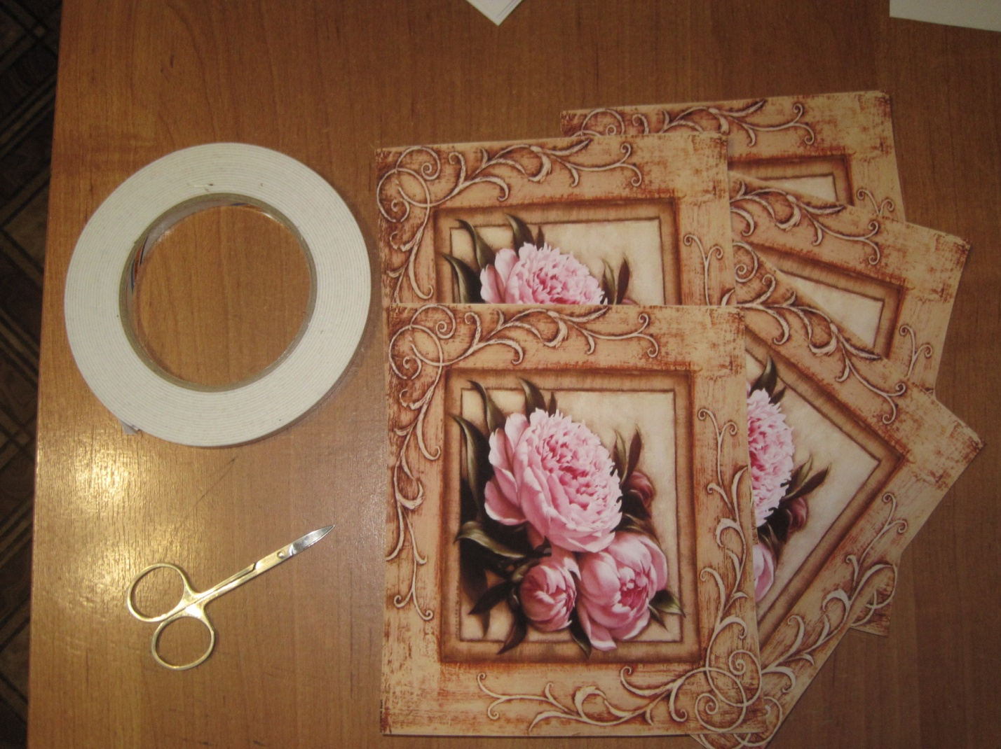
- Одну ксерокопию мы используем для рабочего рисунка. Здесь размечаем, где и какие слои будут. На одном рисунке может получиться и 3 слоя, и 33, все зависит от умений и работоспособности ребенка. Отнеситесь к этой работе очень серьезно: если Вы завысите способности ребенка, то работа рискует остаться не доделанной
- Глядя на рабочий рисунок, вырезаем из ксерокопий все слои (из одной ксерокопии - один слой).
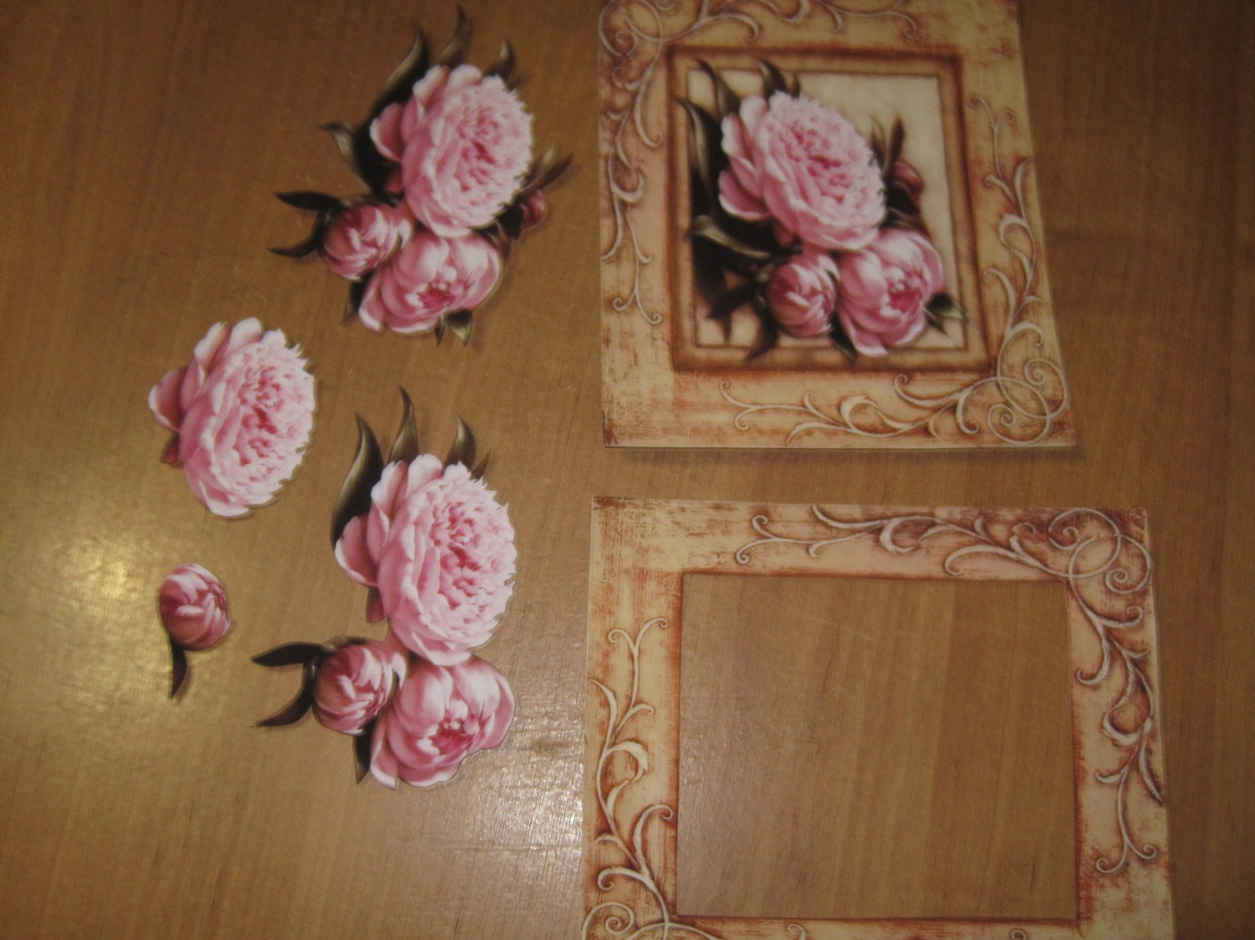
- Наклеиваем гофрокартон или кусочки двухсторонней клейкой ленты с обратной стороны слоев.

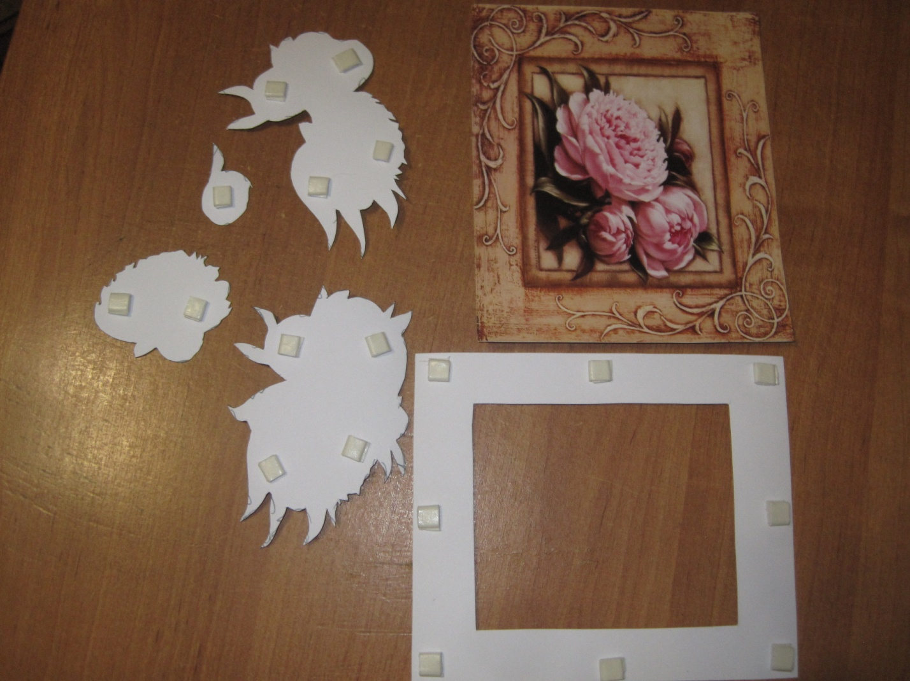
- Осталось наклеить слои на ксерокопию-фон, вставить в рамку, повесить на стену и любоваться вместе с детьми плодами общего творчества
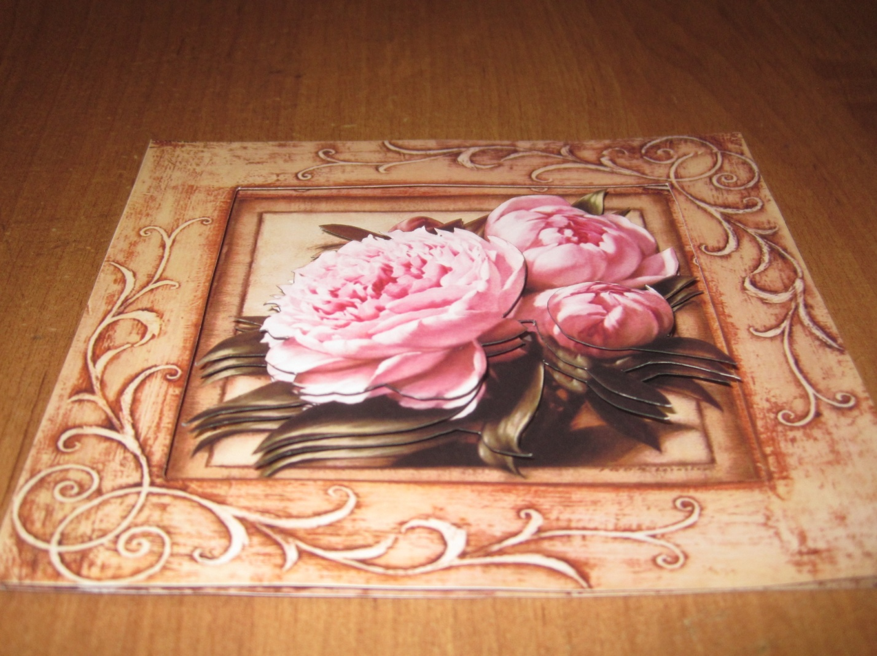

Алгоритм выполнения 3D – аппликации:
- Определить количество предметов, которые будут выделяться слоями (разные объекты должны находиться на разных уровнях).
- Вырезать первый слой предмета и в неизменном виде наклеить его с помощью двустороннего скотча на основание.
- Второй слой предмета вырезать, изменяя размер и форму (каждый последующий слой должен отличаться от предыдущего меньшим размером).
- Наклеить второй слой на первый, при необходимости, смещая его на 1 мм в нужном направлении.
- Третий и остальные слои вырезать и наклеивать по аналогии второго слоя (слоев должно быть не меньше трех)
- Часть предмета, которой надо придать наибольшую выпуклость, должна быть наименьшего размера.

Примечания:

1. Тонкие ксерокопии, чтобы не мялись, лучше наклеить на альбомные листы, а потом вырезать. Для подобных целей лучше печатать ксерокопии на листах из "папки для черчения": их не приходится наклеивать.

2. Гофрокартон используется с целью экономии клейкой двухсторонней ленты.

3. В странах Евросоюза 3D картины и 3D открытки пользуются большой популярностью. Многие их делают. Там это целая индустрия: можно в «Хобби-центре» купить лист с послойными распечатками. Остается только вырезать и наклеить. А вот в нашей Стране Мастеров таких шаблонов пока нет и потому мы спешим исправить этот недостаток.

4. Если кто-нибудь из вас поторопится, то может отправить друзьям 3D открытки уже к ближайшему празднику. А кому лень придумывать, то может сделать ксерокопии с обычной открытки и сделать ее 3D вариант.

5. Успехов Вам в новом деле!

Заключение

Творчество рассматривается учеными как человеческая деятельность высшего уровня по познанию и преобразованию окружающего природного и социального мира. В процессе творческой деятельности, что особенно важно, изменяется и сам человек (формы и способы его мышления, личностные качества): он становится творческой личностью.

На сегодняшний день творчество перестает быть неким таинством, в которое, по мнению ряда ученых (А. Бакушинский, Е. Флёрина, В. Глоцер, Б.Джефферсон, и др.), нельзя вторгаться и которым нельзя управлять; допустимо лишь создавать для него соответствующие условия. Психологическая наука приоткрыла завесу над этим таинством и показала фундаментальное значение деятельностного подхода к формированию творчества (Л.С.Выготский, А.Н.Леонтьев, А.В.Запорожец, С.Л.Рубинштейн, В.В.Давыдов, Д.Б.Богоявленская, Н.Н.Поддьяков, А.В.Брушлинский и др.).

Творчество в широком смысле — это деятельность, направленная на получение чего-то нового, неповторимого, и поэтому основным показателем творчества является новизна его результата (художественное произведение, идея, механический прибор и т.п.). Иначе говоря, новизна результата творческой деятельности носит объективный характер, поскольку создается то, чего раньше не существовало. Сам же процесс создания имеет субъективную окраску, так как в нем проявляется индивидуальность творца.

Детское творчество, которое рассматривается как процесс, приводящий к созданию субъективно нового продукта, изучается, как правило, в русле исследования именно той деятельности, в которой оно формируется (П.М.Якобсон, Н.А.Ветлугина, К.В.Тарасова, О.С.Ушакова, А.Г.Тамбовцева (Арушанова), Т. В. Кудрявцев и др.). Отсюда вытекают и специфические показатели развития творчества (музыкальное, изобразительное, литературное и т.п.), связанные прежде всего с анализом продукта деятельности.

Интерес к изобразительной деятельности детей обусловливается его важностью для развития личности ребенка, и с годами потребность в ней не ослабевает, а все более увеличивается.

Одно из условий проявления творчества в художественной деятельности — организация интересной содержательной жизни ребенка: организация повседневных наблюдений за явлениями окружающего мира, общение с искусством, материальное обеспечение, а также учет индивидуальных особенностей ребенка, бережное отношение к процессу и результату детской деятельности, организация атмосферы творчества и мотивация задания. Формирование мотивов изобразительной деятельности от принятия, удержания, выполнения темы, поставленной педагогом, до самостоятельной постановки, удержания и выполнения темы является одной из важных задач обучения.

В процессе занятий аппликацией дети знакомятся с простыми формами различных предметов, части и силуэты которых они вырезают и наклеивают.

Аппликация — наиболее простой и доступный способ создания художественных работ, при котором сохраняется реалистическая основа самого изображения. Это дает возможность широко использовать аппликацию не только в оформительских целях (при изготовлении наглядных пособий, пособий к различным играм, игрушек, флажков, сувениров к праздничным датам, оформление стенгазет, выставок, помещений д/с), но и в создании картин, орнаментов и т.д.

Основными признаками аппликации являются силуэтность, плоскостная обобщенная трактовка образа, однородность цветового пятна (локальность) больших цветовых пятен.

В последнее время в детских садах стали практиковаться занятия занимательного характера, в которых аппликативной техникой является техника 3D - аппликации, которая заключается в том, что ребенок изображает объект барельефно, учится видеть перспективу изображения. Эта техника может показать объемность изображения, создавать виртуальный эффект и все это делается для создания неповторимого художественного образа.

Занятия аппликацией в технике 3D - аппликации, как правило, носят интегрированный характер, так как воспитатель, знакомит с новой техникой, демонстрирует ее возможности, обучает детей техническим приемам. Для развития интереса используется интеграция с другими видами деятельности: развитие речи, музыка, ознакомление детей с художественными произведениями.

Список литературы

1. Бабушкина Т.М. Аппликация. Старшая и подготовительная группа. - Корифей. - Белгород. - 2010. - 45с.
2. Богатеева З.А, Занятия аппликацией в детском саду. Книга для воспитателя. - М., Просвещение - 2011. - 298с.
3. Бунина А.П. Аппликация - как средство развития дошкольника // Семья и школа. - 2011. - №3. - С.34-36.
4. Валеев А.П. Развитие дошкольника - М.: Спаркю. - 2010. - 198с.
5. Ветлугина Н. А. Система эстетического воспитания в детском саду. М. 1962, с. 19.
6. Выгодский Л. С. Собр. Соч. в 6-ти т., 5. М., 1983, с. 309.
7. Григорьева Г. Г. Развитие дошкольника в изобразительной деятельности: Учеб. пособие для студ. высш. пед. учеб. заведении. - М. 1999. - 344 с.
8. Гусакова М. Из истории аппликации // Дошкольное воспитание. - 1980. - № 10. - С.64-67.
9. Гусакова М. Материалы и оборудование для занятий изобразительной деятельностью (аппликацией) // Дошкольное воспитание. - 1995. - № 2. - С. 22-27.
10. Гусарова И.Л. Аппликация в детском саду. - М.: Просвещение, 1968. -- 64 с.
11. Данилина С.М. Развитие дошкольника через аппликацию. - Саратов. - 2009. - 298с.
12. Донских С.А. Аппликация глазами детей. - М,: Перспектива. - 2009. - 209с.
13. Дубровская Н. В. Большая книга аппликаций из природных материалов. - М: Астрель, Сова, 2010. - 208 с.
14. Жарова Т.В. Особенности развития творческих способностей дошкольников и младших школьников в условиях освоения символических средств художественной аппликации: Автореф… дисс… канд. психол. наук Т.В. Жаровой [19.00.07]. - М.: Институт развития дошкольного образования РАО, 2006. - 27 с.
15. Кирилова Г.Д. Начальные формы творческого воображения у детей. // Вопросы психологии. - 1990 - №2- 41-46с.
16. Комарова Т. С. Изобразительная деятельность в детском саду. - М. Мозаика Синтез, 2006. - 188 с.

